

Modul Klinika
Uživatelské položky

Ivan Kosiner
Marie Piňosová
Petr Jelínek

1 Úvod 3
2 Okno uživatelské položky 3
3 Definice Sad uživatelských položek 3
3.1 Definice nové sady 4
3.2 Definice položky 5
3.3 Editace položek 7
4 Zadávání a prohlížení uživatelských položek 7
4.1 Zadání nového záznamu 7
4.2 Prohlížení zadaných záznamů 8
4.3 Prohlížení trendu hodnot 10
4.4 Oprava zadaných hodnot 10
4.5 Storno záznamu (události) 11
4.6 Přenos uživatelských položek do zpráv a do dekursu 11
5 Přístupová práva 11

Úvod
Funkcionalita Uživatelské položky umožňuje většině uživatelů samostatně definovat lokální položky, které uživatel nebo pracoviště potřebuje sledovat ve formalizované strukturované podobě a následně vyhodnocovat. Jejich využití je zcela obecné od zápisu strukturovatelného vyšetření, sledování sesterských parametrů až po specializované studie.
Položky se při definici, kdy lze určit typ položky a omezit rozsah možných hodnot seskupují do tzv. sad.
Jednotlivé položky mohou být svázány s pacientem (jeho neměnné charakteristiky), sledováním (hospitalizací nebo ambulantním sledováním) nebo konkrétní událostí.
Zadané hodnoty je možné automaticky nebo na vyžádání přenášet do dekursů, nálezů a zpráv.
Uživatelské položky je možné v kombinaci s dalšími údaji a parametry (pacientské informace, diagnózy, výsledky, medikace atp.) možné v modulu Klinické výstupy vyhodnocovat a vytvářet uživatelsky definované sestavy pro statistická sledování a studie (viz samostatný popis).
Pokud například bude mezi uživatelskými položkami zadávána i Doba umělé plicní ventilace, je možné vytvořit sestavu všech mužů nad 60 let s diagnózou Cxx.x, kteří byli v loňském roce ventilováni déle než 30 minut…

NIS MEDEA - oddělení XY
Dekurs / Amb. nález

(automatická) kopie hodnot

Zprávy

možnost vložení hodnot
Klinika – Uživatelské položky
Zadávání hodnot
Prohlížení resp. oprava hodnot
Definice sad uživatelských položek

Klinické výstupy

Zpracování a sestavy

Řešení Uživatelských položek se v řadě rysů podobá možnostem manuálního zadávání výsledků, jsou zde však drobné rozdíly, pro které je pro některé účely vhodnější použít uživatelské položky a pro jiné manuální zadávání výsledků. Uživatelské položky jsou snáze a lépe svázány s dokumentaci, jsou přístupné pouze pracovišti, kde se zadávají, jejich definice je uživatelsky přístupnější. Manuálně zadané výsledky je možné srovnávat s jako ostatními výsledky, graficky vyhodnocovat jejich trend a zadávat i dlouhé textové nálezy, jejich definice je centrální v rámci NIS nebo i mimo něj.

Okno uživatelské položky
Uživatelské položky je možno volat jak v lůžkovém modulu tak v modulu ambulance z menu Chorobopis resp. Ambulantní karta.
V základním okně lůžkového modulu lze využít i ikonu: .
Další možností je volání přímo ze Zpráv, Vstupního vyš. a dalších RTF dokumentů tlačítkem „Uživ. položky“.
V okně Uživatelských položek je možné:
- definovat sady uživatelských položek, položky a jejich vlastnosti a jejich definici upravovat (tlačítko „Definice sad“).
- zadávat nové záznamy pro vybranou sadu (tlačítka „Nový“ a „Nový s výběrem sady“)
- prohlížet a případně editovat dříve zadané záznamy v různých tříděních a pohledech
- prohlížet historii jednotlivých položek a jejich trend.

Definice Sad uživatelských položek
Aby bylo možno k pacientovi (pacientům) údaje zaznamenat, je nejprve nutno sady položek definovat. K tomu slouží dialog „Definice sad“ přístupný přímo z okna Uživatelské položky. V seznamu již existujících sad je možné filtrovat zobrazené sady dle jejich dostupnosti:
- všechny
- globální (pro celé zařízení)
- oddělení (klinika) – pracoviště na 5. úrovni uzlové struktury NIS MEDEA
- stanice – pracoviště na 6. úrovni uzlové struktury NIS MEDEA
- uživatel
Je-li uživatel přihlášen na uzlu, kde byla sada vytvořena, má možnost sadu opravit. Ostatní uživatelé ji mohou pouze prohlížet. Vymazat lze pouze tu sadu, kterou uživatel vytvořil, a to pouze za předpokladu, že dosud nebyla u žádného pacienta použita a vyplněna.

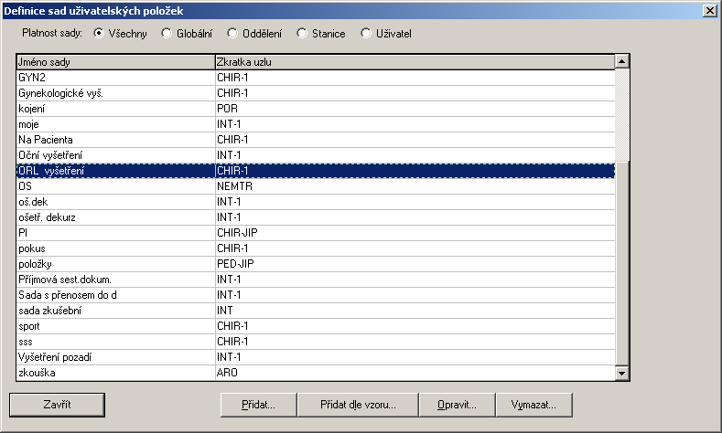

Novou sadu lze vytvořit definicí úplně nové sady (tlačítko Přidat) nebo s využitím již definované sadu a její úpravy (tlačítko Přidat dle vzoru).

Definice nové sady
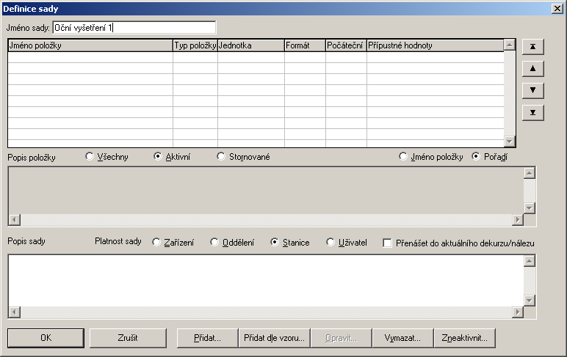

Při definici sady je třeba uvést Jméno sady. Toto jméno musí být jedinečné v rámci celého zařízení.
Sada může být přístupná pro celé zařízení, nebo jen pro oddělení, stanici nebo uživatele (viz Platnost sady).
Je v zájmu uživatele, aby v popisu sady uvedl bližší Popis sady a např. i to, kdy a kým má být vyplňována a jak.
Sada může mít definován příznak, že při prvním vyplňování záznamu se tento záznam automaticky zkopíruje do dekurzu (Impl. kopírovat do dekurzu).

Definice položky
Jednotlivé položky, které budou součástí uživatelské sady se zadávají v dialogu po stisku tlačítka Přidat
Při definici podobných položek se stejným nebo podobným výčtem přípustných hodnot (barva levého a pravého oka) lze využít tlačítko Přidat dle vzoru.

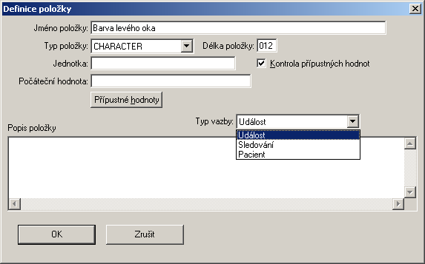

Při definici položky je třeba uvést:
- Jméno položky – to musí být jedinečné v rámci sady, v různých sadách se položky se zcela rozdílným významem mohou jmenovat stejně (např. teplota v sadě popisující vlastnosti podávaného čaje a teplota pacienta). To je někdy výhodné, jindy by naopak mohlo dojít k záměně. Při použití duplicitního jména je uživatel na duplicitu upozorněn.
- Typ položky – omezení přípustných hodnot na jeden z pěti možných typů:

Typ | Význam | Význam při vypnuté kontrole přípustných hodnot | Význam při zapnuté kontrole přípustných hodnot | Implicitní počáteční hodnota
CHARACTER | Textová položka | libovolný text (včetně číslic a speciálních znaků) maximálně udané délky | prázdná položka nebo některá ze zadaných hodnot | prázdná
INTEGER | Celé číslo i záporné | celočíselná proměnná maximálně udané délky | celočíselná proměnná v zadaném intervalu včetně krajních hodnot (např. 0-6 prstů na levé ruce) | 0
DECIMAL | Desetinné číslo | desetinné číslo s maximální délkou a udaným počtem desetinných míst | ??? | 0.00 (počet desetinných míst dle nastavení)
DATE | Datum | libovolné datum ve formátu DD.MM.RRRR |  | prázdné
LOGICAL | Ano/Ne | pouze hodnoty Ano/Ne – lze zadávat jen prvním písmenem (a/n) |  | prázdná

- Jednotka – v jakých jednotkách je zadávaná hodnota uživatelské položky
- Kontrola přípustných hodnot – viz tabulka výše
- Počáteční hodnota - údaj, který se zapíše do hodnoty položky při založení nového záznamu (implicitní hodnoty viz tabulka výše). Musí odpovídat přípustným hodnotám položky.
- Typ vazby – velmi důležitý parametr měnící chování položky. Typ může nabývat hodnot:
  - událost - nejběžnější, hodnota položky se může měnit a mění se v čase i v rámci sledování (hospitalizace), vyšetřuje se opakovaně a tudíž se zaznamenává v určitém časovém okamžiku, např. tep, počet dioptrií,…
  - sledování - vztahuje se k dané hospitalizaci nebo ambulantnímu sledování, a v jeho rámci se stanovuje pouze jednou (např. chodící – nechodící pacient, stav při příjmu apod.),
  - pacient - váže se k pacientovi (např. rasa, barva kůže) nebo nás zajímá pouze poslední hodnota (datum vystavení posledního předpisu na brýle)
Při typu vazby pacient je při založení nového záznamu sady u pacienta kontrolováno, zda již hodnota položky není uvedena v některém z předchozích záznamů, v tomto případě se tato hodnota přenese jako výchozí. Při změně hodnoty se po dotazu hodnota změní ve všech záznamech, kde je tato položka použita. Napři u položky Alkoholik (Ano/Ne) vázané na pacienta a uvedené v sadě pro sledování motorických reakcí je hodnota této položky ve všech záznamech stejná. Pokud v posledním záznamu hodnotu změníme z Ne na Ano, změní se takto i ve všech předchozích záznamech! Původní hodnota položky se nezachovává a pokud nebyla při původním vyplňování přenesena do Nálezu nebo Dekursu, tak již není dostupná).
Obdobně při typu vazby událost je kontrolováno, zda již v rámci sledování nebyla hodnota položky vyplněna a při její změně se hodnota přenese do všech záznamů.
Pokud sada obsahuje pouze položky typu pacient, není možné k pacientovi zadat více záznamů s touto sadou (uživatel je upozorněn a je mu umožněna editace prvního záznamu). Obdobně sady s položkami pouze typu sledování (a příp. položkami typu pacient) nelze zadat více záznamů v rámci jedné hospitalizace nebo amb. sledování. To je výhodné např. pro sadu, kterou potřebujeme vyplnit jednou za hospitalizaci a některé z položek se vyplňují se vyplňují již při příjmu a jiné až později např. při propuštění. V řadě případů je ale výhodná i varianta kombinace různých typů položek, kdy ke konkrétnímu záznamu (události) jsou k dispozici i položky trvalejšího významu.
Definici typu položky je třeba věnovat velkou pozornost, protože po zadání první hodnoty již není možné jej změnit!
- Popis položky – bližší popis položky (důvody, které vedly k jejímu definování položky, způsob vyplňování a uvažované možnosti jejího dalšího využití).

Při zapnutí kontroly na přípustné hodnoty u textových položek je třeba uvést jejich výčet – číselník hodnot. Obdobě u celých čísel je třeba uvést interval přípustných číselných hodnot (viz výše). Tento výčet (interval) je možné i po zadání hodnot měnit, již zadané hodnoty se zachovají. Číselník hodnot je v pořadí, ve kterém byly hodnoty zadány zobrazován po stisku F4 na textové položce s definovaným výčtem. Výčet je možné definovat a použít jako nápovědu pro zadání nejběžnějších hodnot i u textových položek, které nemají zapnutu kontrolu přípustných hodnot.

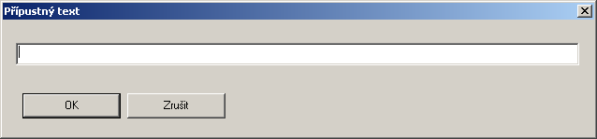
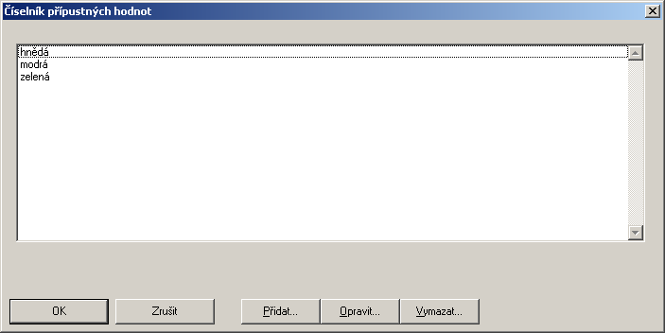

Editace položek
Po stisku tlačítka Opravit je možné upravit:
- délku položky (lze pouze zvětšovat)
- změnit vyčet přípustných hodnot
- lze zrušit/zapnout kontrolu přípustných hodnot
Po zadání první hodnoty do některé položky této sady již nelze měnit jméno, typ položky, typ vazby a jednotku. V případě, že nevyhovuje některá z těchto položek je třeba položku zneaktivnit a místo ní založit (Přidat) jinou novou položku s podobným (ne shodným!) jménem a požadovanými parametry.

Položky je možné seřadit dle potřeby, což umožňuje zejména zařadit doplněnou položku na správné místo (šipky na pravé straně seznamu).

Položku ze sady uživatelských položek (tlačítko Vymazat) může uživatel pouze tehdy, pokud položkám této sady nebyla dosud zadána žádaná hodnota. Poté je možné položku pouze stornovat (tlačítko Storno), což zajistí, že v nových záznamech již nebude položka v sadě nabízena, v původních záznamech bude zachována. Stornovanou položku je možné „reaktivovat“ tlačítkem Zrušit storno.

Zadávání a prohlížení uživatelských položek

Zadání nového záznamu
Po stisku tlačítka „Nový“ se založí nový záznam pro zápis hodnot položek sady, na které stojí v seznamu již definovaných záznamů kurzor. Tlačítko „Nový s výběrem sady“ umožní výběr sady a poté zobrazí shodné zadávací okno).
Pokud aktuální nebo vybraná sada obsahuje pouze položky typu pacient nebo sledování, je kontrolováno duplicitní zadání záznamu (viz výše).

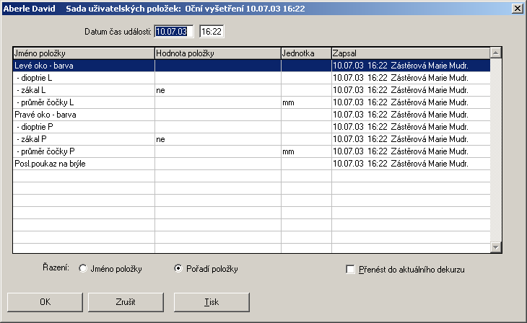

V záhlaví okna je možné změnit datum a čas záznamu (události), implicitně se nabízí aktuální datum a čas.

Vlastní hodnoty se zadávají ve sloupci Hodnota položky. Položky nabývají definovaných výchozích hodnot, u položek typu pacient nebo událost jsou uvedeny hodnoty zadané v předchozích záznamech, pokud existují. Při vyplňování jsou kontrolovány přípustné hodnoty, u textových položek je možné využít číselník hodnot (F4), u logických položek zkrácené zadání „a“ nebo „n“ (upraví se na Ano/Ne) – vše viz popis definice položek a sad.

Pro zjednodušení vyplňování je možno stiskem tlačítka přenést hodnoty z minulého záznamu (události) téže sady.
Celou sadu vyplněných položek je možno přenést do aktuálního dekurzu zaškrtnutím check-boxu (jeho implicitní zaškrtnutí může být definováno jako parametr sady).

Přenos a uložení hodnot se provede po potvrzení dialogu (tlačítko OK).
Zadanou sadu položek je možno rovnou vytisknout.

Prohlížení zadaných záznamů
Zadané záznamy jsou přístupné přímo v okně uživatelských položek. Uživatel může prohlížet všechny záznamy pacienta zadané na uzlu, na kterém je přihlášen. V záhlaví dialogu jsou vypsány základní identifikační údaje pacienta, ke kterému jsou data pořizována.
Pokud pacient dosud nemá žádnou sadu položek zadanou, jsou seznamy v okně prázdné.

Zobrazování údajů zadaných v uživatelských položkách je možno volit v levé horní části okna:
- podle událostí
V tomto případě jsou na obrazovce dva seznamy. V levém jsou vypsány jednotlivé události, v pravém jsou od vybrané události (záznamu) položky, jejich hodnoty a jednotky. Je možno volit řazení (dle datumů/dle sad).
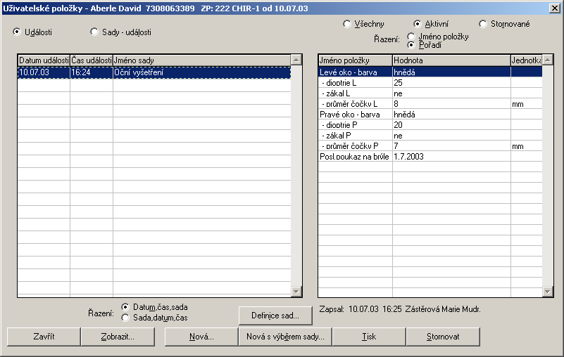

- podle sady- události
Na obrazovce jsou tři seznamy: sady, události, položky. Po výběru sady a poté události se v pravém sloupci zobrazí její položky a hodnoty.

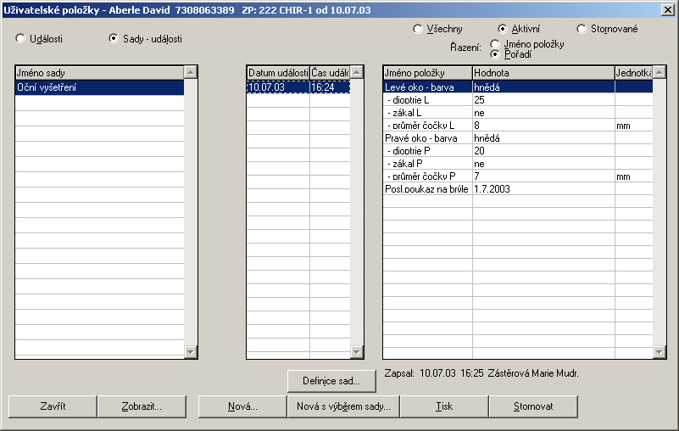

Zobrazení dle událostí je základní a v základním řazení zobrazuje chronologický postup zakládání záznamů bez ohledu na sadu, zobrazení dle sad umožňuje filtrovat události na danou sadu a tím snáze přistoupit k dlouhodobým nebo historickým záznamům z této sady.

Prohlížení trendu hodnot
V seznamu událostí titulního okna je možno provádět vícenásobný výběr záznamů (událostí) a to i z různých sad. V případě vybrání více než jedné události se již nezobrazuje pravý seznam s hodnotami položek. Okno pak vypadá následovně:

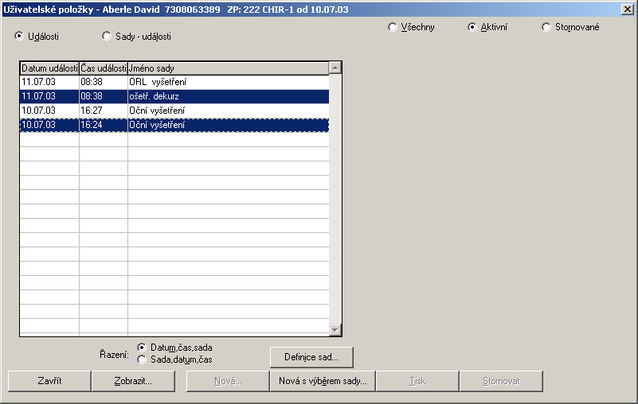

Stiskem tlačítka zobrazit jsou vybrané události zobrazeny v následujícím okně:

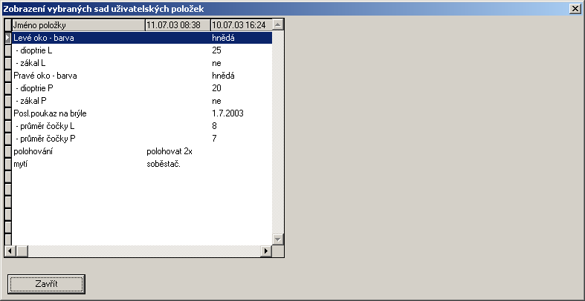

Oprava zadaných hodnot
Opravu (nebo doplnění dosud nevyplněných) hodnot je možno provést v titulním okně uživatelských položek, a to jak v zobrazení podle událostí, tak podle sad-událostí. V pravém seznamu je možno ve sloupci hodnota přímo opravovat údaje vybrané události. Při opravě je upraven datum, čas a autor změny, původní hodnota a její autor (historie) se nezachovává. Opravená nebo dozadaná hodnota se již nepřenáší do dekurzu.
Opravit zadané hodnoty může každý uživatel s právem zápisu uživatelských položek a to kdykoliv, např. i po propuštění pacienta. K volnějším omezením bylo přistoupeno proto, aby bylo možné při statistickém zpracování ještě opravit případné chyby ve vyplnění, dokumentačně závazná je forma po přenosu do dekurzu, nálezu nebo zprávy.
Při opravě hodnoty, která již není součástí číselníku přípustných hodnot nebo byla zadána před zapnutím kontroly, je možné buď ponechat původní hodnotu nebo ji opravit na hodnotu dle aktuálně platných pravidel.

Storno záznamu (události)
Uživatel, který konkrétní záznam vytvořil, jej nemůže již smazat, má pouze možnost jej stornovat.
Stornované záznamy jsou poté zobrazeny ve filtru Stornované nebo společně s nestornovanými (aktivními) záznamy při volbě Všechny.

Přenos uživatelských položek do zpráv a do dekursu
Pomocí tlačítka „Uživ. položky“ ve Zprávách, Vstupním vyš. a dalších RTF dokumentech nebo pomocí klávesové zkratky Ctrl + F4 ve výše uvedených dokumentech i v dekursu lze přenést vybranou sadu položek do dokumentu.

Přístupová práva
Pro využití agendy uživatelské položky jsou definována následující přístupová práva
ussa - právo definovat sadu uživatelských položek
uswr - právo zápisu hodnot uživatelských položek
usre – právo čtení zadaných hodnot uživatelských položek
Práva jsou přidána do evidenčních agend kl!! a ka!!.

